Отчёт по лабораторной работе №4

Дискреционное разграничение прав в Linux. Расширенные атрибуты

Городянский Фёдор Николаевич

Содержание

# 1 Цель работы

Получение практических навыков работы в консоли с расширенными атрибутами файлов.

# 2 Задание

1. От имени пользователя guest определите расширенные атрибуты файла /home/guest/dir1/file1 командой lsattr /home/guest/dir1/file1
2. Установите командой chmod 600 file1 на файл file1 права, разрешающие чтение и запись для владельца фай- ла.
3. Попробуйте установить на файл /home/guest/dir1/file1 расширен- ный атрибут a от имени пользователя guest: chattr +a /home/guest/dir1/file1 В ответ вы должны получить отказ от выполнения операции.
4. Зайдите на третью консоль с правами администратора либо повысьте свои права с помощью команды su. Попробуйте установить расширен- ный атрибут a на файл /home/guest/dir1/file1 от имени суперполь- зователя: chattr +a /home/guest/dir1/file1
5. От пользователя guest проверьте правильность установления атрибута: lsattr /home/guest/dir1/file1
6. Выполните дозапись в файл file1 слова «test» командой echo “test” /home/guest/dir1/file1 После этого выполните чтение файла file1 командой cat /home/guest/dir1/file1 Убедитесь, что слово test было успешно записано в file1.
7. Попробуйте удалить файл file1 либо стереть имеющуюся в нём инфор- мацию командой echo “abcd” > /home/guest/dirl/file1 Попробуйте переименовать файл.
8. Попробуйте с помощью команды chmod 000 file1 установить на файл file1 права, например, запрещающие чтение и за- пись для владельца файла. Удалось ли вам успешно выполнить указан- ные команды?
9. Снимите расширенный атрибут a с файла /home/guest/dirl/file1 от имени суперпользователя командой chattr -a /home/guest/dir1/file1 Повторите операции, которые вам ранее не удавалось выполнить. Ваши наблюдения занесите в отчёт.
10. Повторите ваши действия по шагам, заменив атрибут «a» атрибутом «i». Удалось ли вам дозаписать информацию в файл? Ваши наблюдения за- несите в отчёт.

# 3 Выполнение лабораторной работы

1. От имени пользователя guest определите расширенные атрибуты файла /home/guest/dir1/file1 командой lsattr /home/guest/dir1/file1
2. Установите командой chmod 600 file1 на файл file1 права, разрешающие чтение и запись для владельца фай- ла.
3. Попробуйте установить на файл /home/guest/dir1/file1 расширен- ный атрибут a от имени пользователя guest: chattr +a /home/guest/dir1/file1 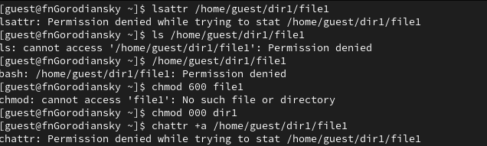
4. Зайдите на третью консоль с правами администратора либо повысьте свои права с помощью команды su. Попробуйте установить расширен- ный атрибут a на файл /home/guest/dir1/file1 от имени суперполь- зователя: chattr +a /home/guest/dir1/file1
5. От пользователя guest проверьте правильность установления атрибута: lsattr /home/guest/dir1/file1 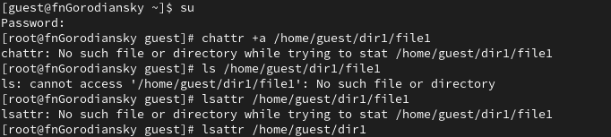
6. Выполните дозапись в файл file1 слова «test» командой echo “test” /home/guest/dir1/file1 После этого выполните чтение файла file1 командой cat /home/guest/dir1/file1 Убедитесь, что слово test было успешно записано в file1. image3
7. Попробуйте удалить файл file1 либо стереть имеющуюся в нём инфор- мацию командой echo “abcd” > /home/guest/dirl/file1 Попробуйте переименовать файл.
8. Попробуйте с помощью команды chmod 000 file1 установить на файл file1 права, например, запрещающие чтение и за- пись для владельца файла. Удалось ли вам успешно выполнить указан- ные команды? 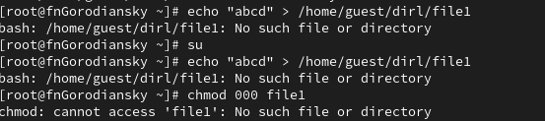
9. Снимите расширенный атрибут a с файла /home/guest/dirl/file1 от имени суперпользователя командой chattr -a /home/guest/dir1/file1 image5
10. Повторите ваши действия по шагам, заменив атрибут «a» атрибутом «i». Удалось ли вам дозаписать информацию в файл? Ваши наблюдения за- несите в отчёт. 